Autocertificazione sui tatuaggi
Generalità
Nome
Cognome
 | Sono ammessi esclusivamente tatuaggi che non esprimano messaggi discriminatori o offensivi purché non si trovino su collo, nuca, cranio, faccia e mani.
 | - indicare nel disegno tutte le parti interessate da tatuaggi
 | - indicare (obbligatorio) il significato del simbolo o della scritta:
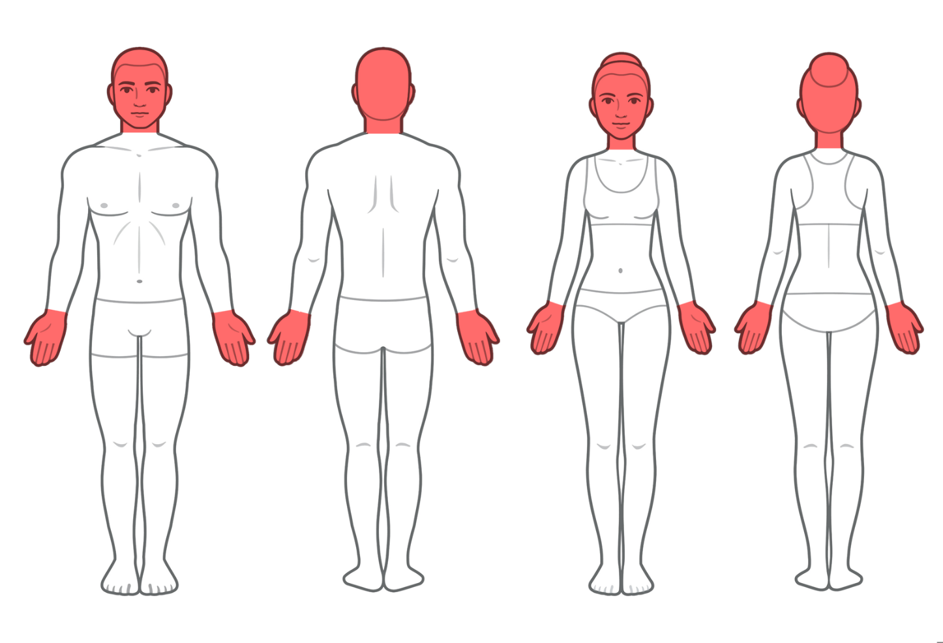
Zone non ammesse

 | Non ho tatuaggi.
 | Con la sottoscrizione del presente formulario prendo atto che la verifica della presenza di tatuaggi potrà essere chiesta in qualsiasi momento, come anche l’acquisizione di immagini per la documentazione di eventuali tatuaggi non ammessi.
Luogo e data: |  |  |  |  | Firma:

